108年「防制學生藥物濫用宣導」成果
學校 | 國立羅東高級工業職業學校
宣導時間 | 03月 12日 08 時~ 17 時
參與人數 | 高中部 | 500人
 | 國中部 | 0 人
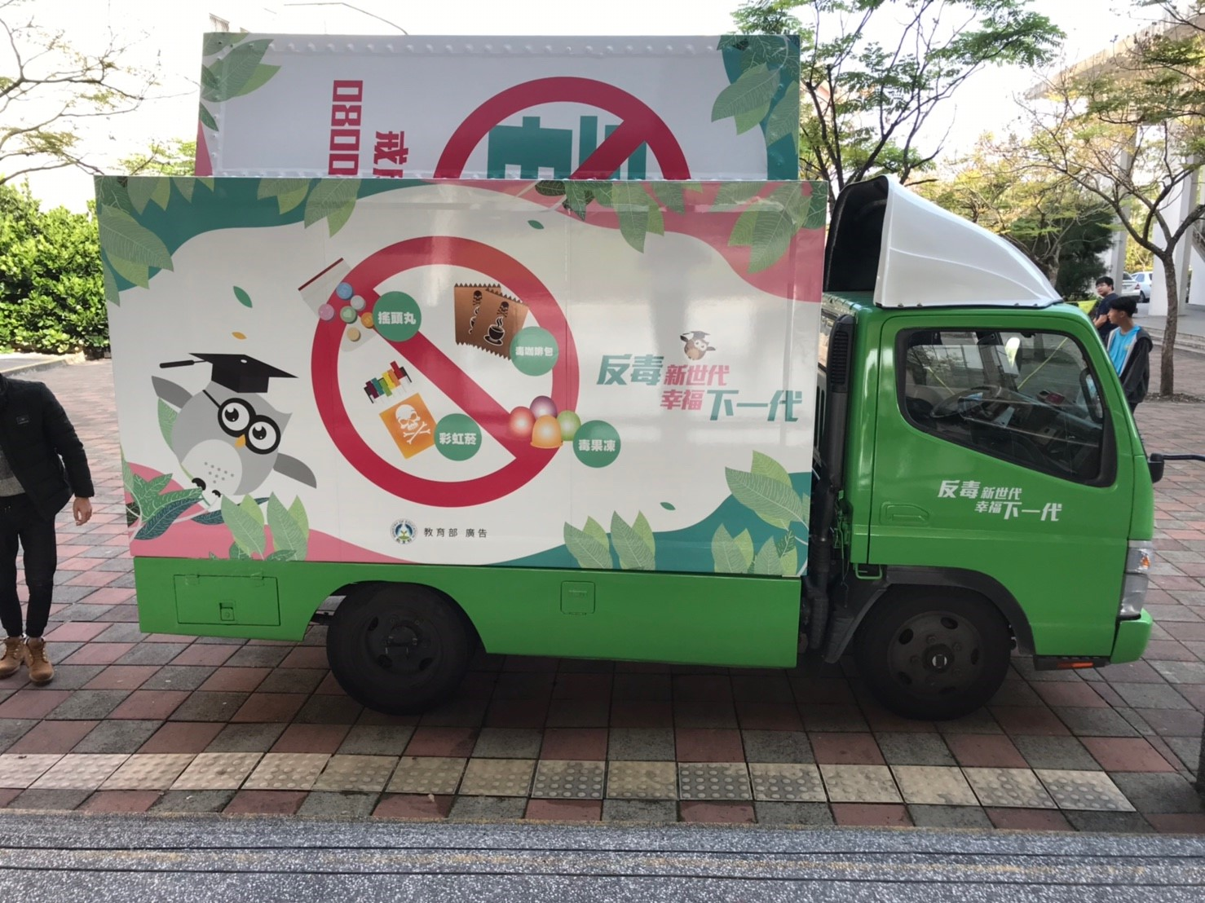  照片 |  | 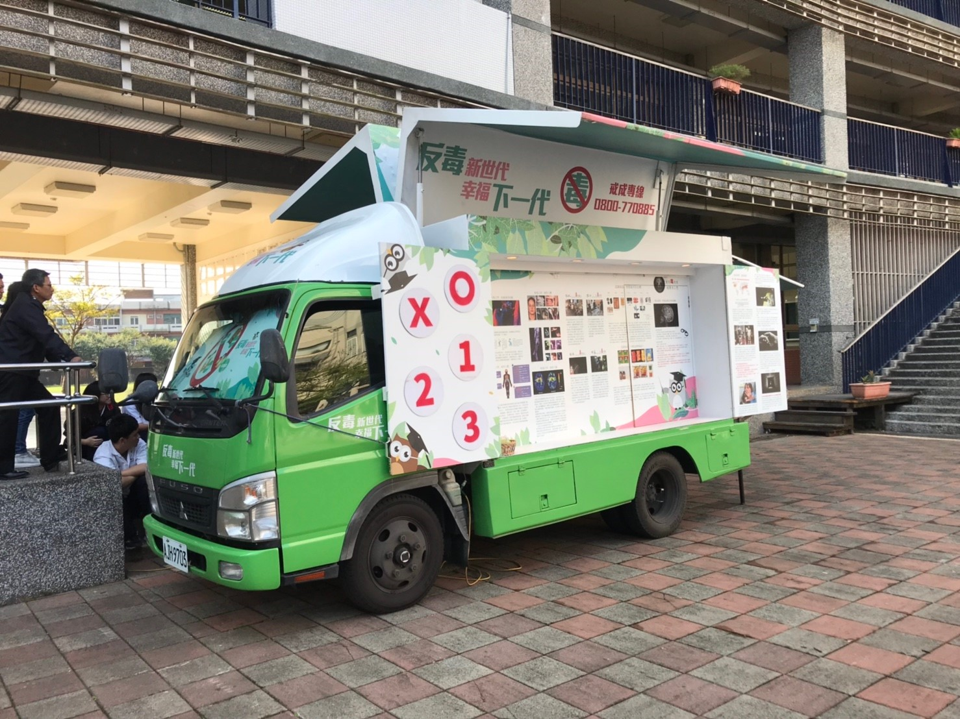  照片
說明: 防制藥物濫用宣導車蒞校宣導 |  | 說明: 防制藥物濫用宣導車蒞校宣導
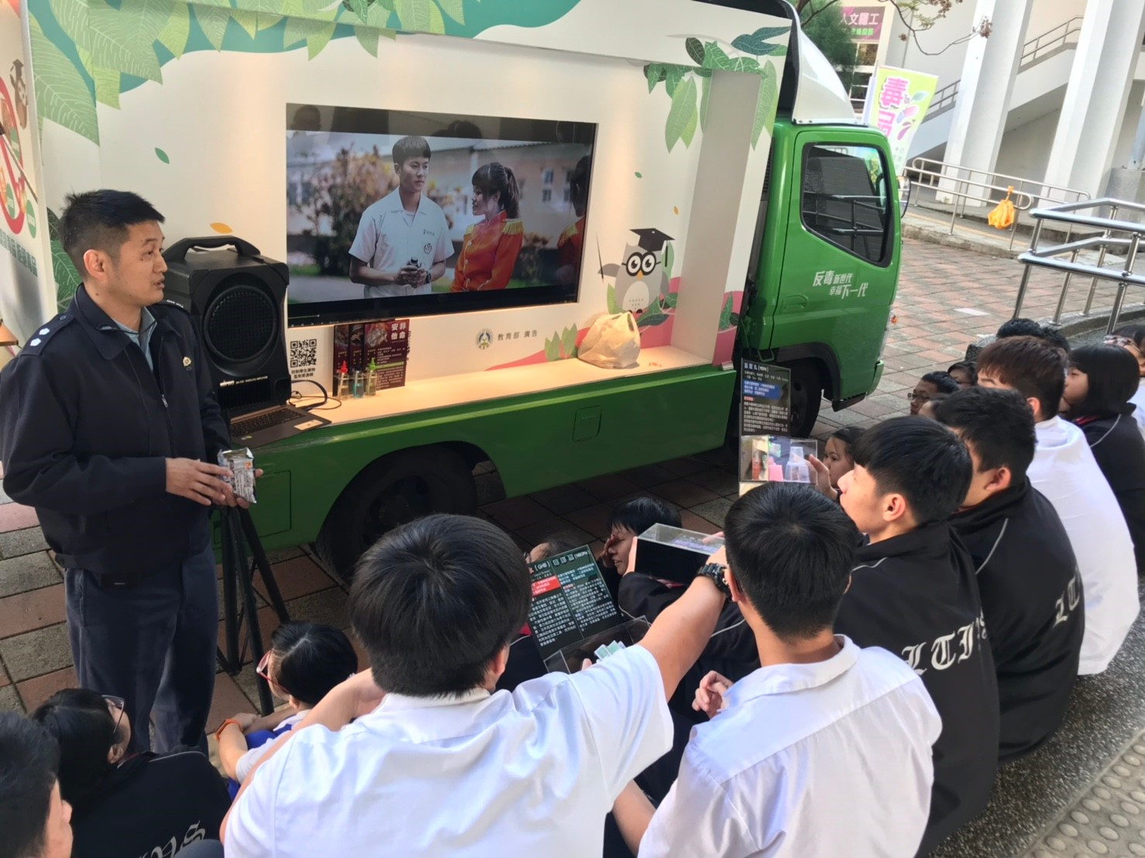  照片 |  | 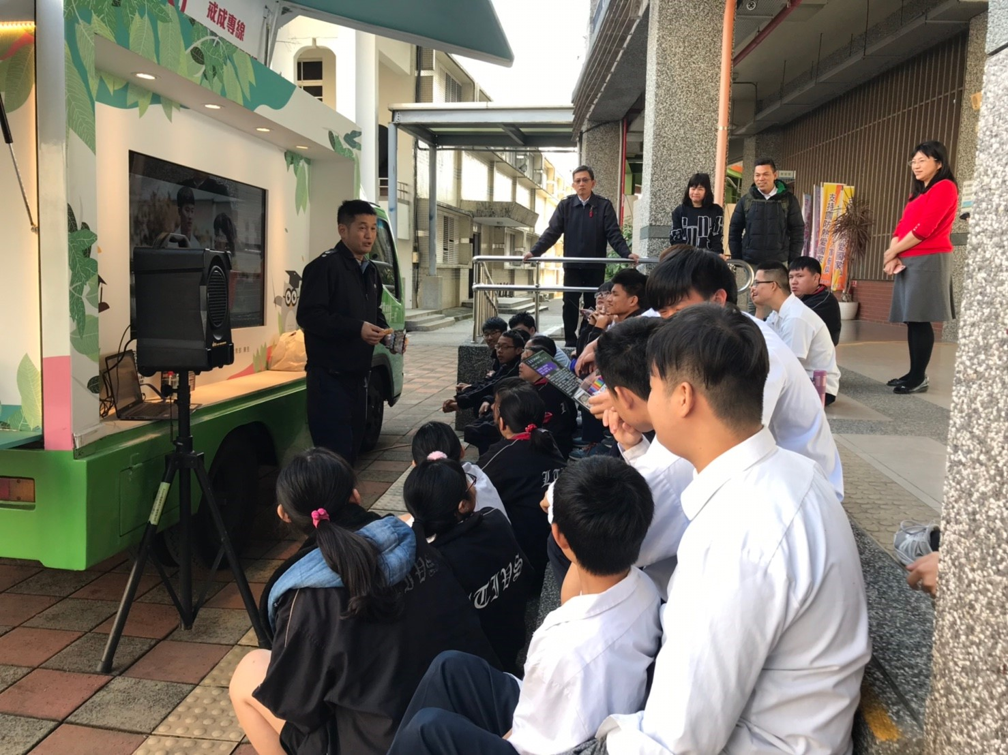  照片
說明:本枚丁教官擔任宣導講師 |  | 說明: 參與導師學生認真聆聽

